# Инструкция для страницы Графики поставок на ТО

**Основные элементы управления (*рисунок 1*):***1 – кнопка добавления графика  
2 – кнопка изменения кодового слова  
3 – поле поиска и загрузки данных  
4 – контекстное меню (открывается правой кнопкой мыши) с действиями*

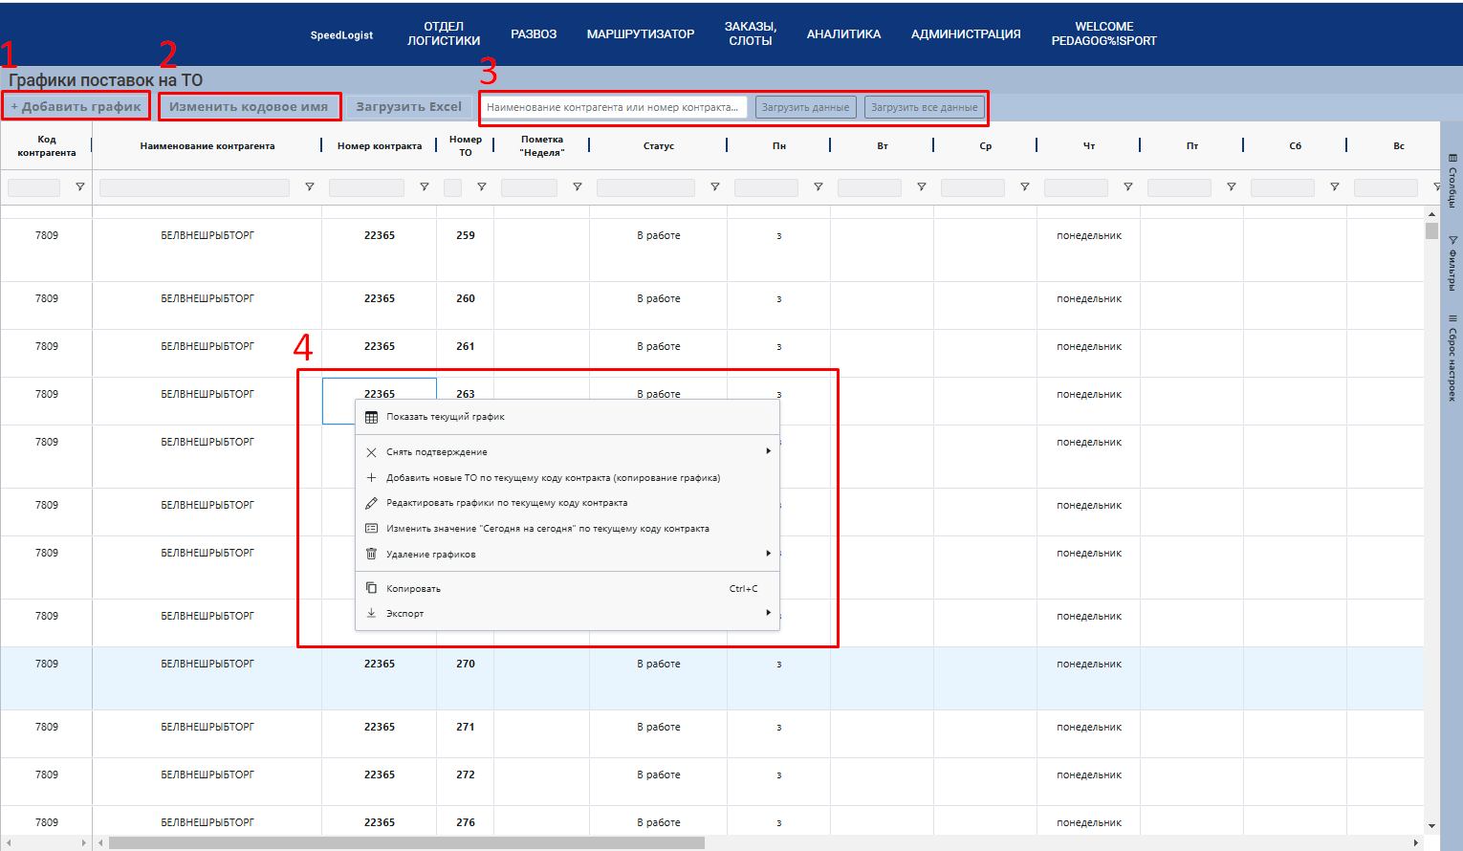

Рисунок 1. Основные элементы управления

## 1. Загрузка данных на страницу

При переходе на страницу Графики поставок на ТО вы увидите пустую таблицу. Чтобы увидеть графики, необходимо загрузить данные с сервера. Для этого укажите в поле поиска ***(рисунок 1, цифра 3)*** наименование контрагента (или часть наименования) или код контракта и нажмите кнопку **Загрузить данные**.

Если необходимо загрузить другие данные, также воспользуйтесь полем поиска ещё раз.

Если необходимо загрузить все данные, воспользуйтесь кнопкой **Загрузить все данные**.

**РЕКОМЕНДАЦИЯ**: имейте ввиду, что данных много. Для быстродействия старайтесь загружать только те данные, которые вам необходимы. Если вы хотите загрузить все данные, будьте готовы подождать некоторое время (в зависимости от скорости вашего интернета), пока данные будут загружаться на страницу.

## 2. Просмотр графика

В таблицу отображаются графики поставок на ТО. Одна строка – один график на конкретное ТО. Чтобы посмотреть визуализацию графика, нажмите правой кнопкой мыши по строке таблицы и в открывшемся контекстном меню выберите опцию **Показать текущий график**.

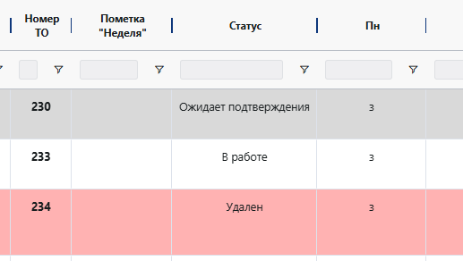

Рисунок 2. Статусы графиков

Каждый график имеет один из 3-х статусов: Ожидает подтверждения, В работе и Удален. Подробнее:  
- Ожидает подтверждения – график создан, но не принят в работу. Ожидает подтверждения администратора.  
- В работе – график используется в работе.  
- Удален – график , не используется в работе.

## 3. Создание нового графика (добавление графика)

Новый график может быть создан двумя путями:  
- создание полностью нового графика с заполнением формы и указанием всех данных;  
- копирование графика для новых ТО.

3.1 Создание нового графика

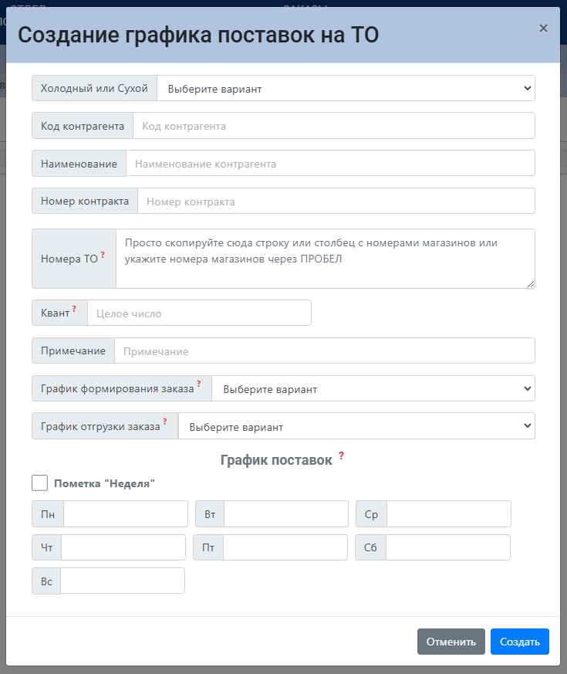

Рисунок 3. Форма создания графика

Для того, чтобы создать новый график поставок для одного или нескольких ТО необходимо нажать на кнопку **+ Добавить график *(рисунок 1, цифра 1)*** и заполнить открывшуюся форму ***(рисунок 3)***.

**Инструкция по заполнению формы "Создание графика":**

1. **Выбор типа ТО**:
   * В поле «Холодный или Сухой» выберите один из предложенных вариантов: **«Сухой»** или **«Холодный»**. Это обязательное поле.
2. **Код контрагента**:
   * В поле «Код контрагента» введите числовое значение или выберите из предложенных вариантов. Поле принимает значения от **0 до 999999999999**. Это обязательное поле. Ввод в данное поле автоматически заполнит и поле **Наименование контрагента**, если введенные данные соответствуют сохраненным в базе данных значениям.
3. **Наименование контрагента**:
   * В поле «Наименование» введите название контрагента или выберите из предложенного списка. Это обязательное поле. Ввод в данное поле автоматически заполнит и поле **Код контрагента**, если введенные данные соответствуют сохраненным в базе данных значениям.
4. **Код контракта**:
   * В поле «Код контракта» введите номер, соответствующий контракту с контрагентом. Вы можете выбрать значение из предложенного списка контрактов с этим контрагентом. Это обязательное поле.
5. **Номера ТО**:
   * В поле «Номера ТО» укажите номера ТО, для которых нужно создать график. Вы можете:
     + Скопировать и вставить строку или столбец с номерами ТО из файла Excel.
     + Ввести номера через пробел.
   * Указывайте только те номера ТО, для которых ещё не создан график по указанному коду контракта.
   * Это поле является обязательным.
6. **Квант (если требуется)**:
   * В поле «Квант» укажите минимальное количество, объем или денежный эквивалент заказа. Это целое число.
   * После заполнения поля появится дополнительное поле «Ед. измерения», где необходимо выбрать единицу измерения (например, **кг**, **упаковок**, **штук** и др.).
7. **Примечание**:
   * При необходимости заполните поле «Примечание», указав дополнительные сведения.
8. **График формирования и отгрузки заказа**:
   * Поля «График формирования заказа» и «График отгрузки заказа» заполняются, если заказ оформляется раз в две недели. Укажите четность недели:
     + **Четный** — выберите, если заказ производится на четной неделе.
     + **Нечетный** — выберите, если заказ производится на нечетной неделе.
   * Если заказ производится каждую неделю, оставьте поле пустым.
9. **График поставок**:
   * Поля имеют предложенные варианты для заполнения. Ввод в поле будет искать подходящие варианты в списке.
   * Для каждого дня недели (Пн-Вс) заполните поля в соответствии с графиком поставок:
     + **«з»** — день заказа.
     + **«день недели»** — указывается день заказа (например, **понедельник**).
     + **«з/день недели»** — заказ и поставка в один день (например, **з/понедельник**).
     + **«нX/день недели»** — поставка на другой неделе после заказа (где X — номер недели, например, **н2/четверг**).
   * Используйте комбинированные форматы при необходимости (например, **з/н3/вторник**).
10. **Дополнительные параметры**:
    * При необходимости установите флажок «Пометка "Неделя"» для учета недельных особенностей графика.
11. **Проверка и отправка формы**:
    * Убедитесь, что все обязательные поля заполнены корректно.
    * Нажмите кнопку **Создать** для отправки формы.

Если возникают ошибки или предупреждения, обратите внимание на всплывающие подсказки или сообщения об ошибках, отображаемые под соответствующими полями.

3.2 Копирование графика для новых ТО

Копирование графика применяется в случае добавления новых ТО для уже имеющегося графика. В данном случае все данные КОПИРУЕМОГО графика будут заполнены для указанных ТО.

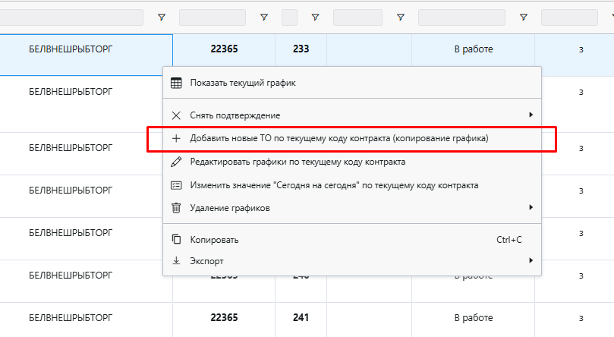

Рисунок 4. Копирование графика

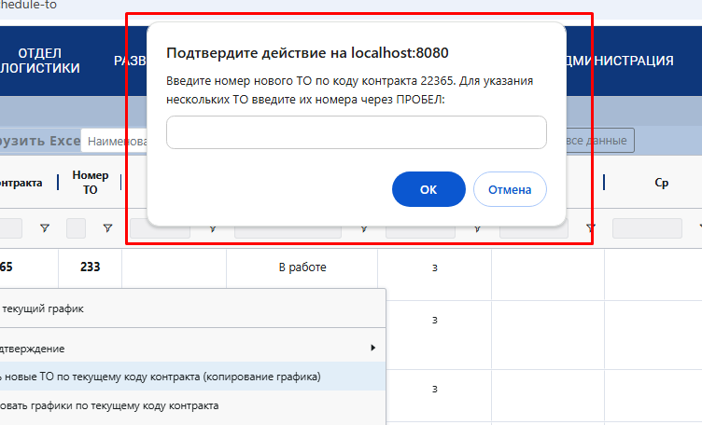

Рисунок 5. Указание номера ТО при копировании графика

Чтобы осуществить копирование необходимо сделать следующее:

1. Загрузить на страницу данные с необходимым кодом контракта, например, указав код контракта в поле поиска ***(рисунок 1, цифра 3)*** и нажав кнопку **Загрузить данные**.
2. В таблице найти ЛЮБУЮ строку с необходимым КОДОМ КОНТРАКТА, нажать по строке правой кнопкой мыши и в открывшемся контекстном меню выбрать опцию **Добавить новые ТО по текущему коду контракта (копирование графика)** (***рисунок 4***).
3. В верхней части страницы появится окно с предложением указать номер ТО ***(рисунок 5)***. В этом окне укажите номер ТО или несколько номеров ТО через ПРОБЕЛ. Иная форма ввода будет считаться ошибочной, и новые графики не создадутся.
4. Нажмите кнопку ОК ***(рисунок 5)***. Таблица обновится и в ней появятся новые графики для указанных вами ТО.

РЕКОМЕНДАЦИЯ: старайтесь использовать каждый метод по назначению – это позволит минимизировать ошибки при заполнении данных. Если вам необходимо добавить новые ТО к уже существующему графику, то это удобно делать через копирование графика. Для создания нового графика с новым кодом контракта используйте форму создания графика (**кнопка + Добавить график**).

## 4. Редактирование графика

Редактирование графика осуществляемся МАССОВО для указанных номеров ТО по указанному коду контракта.

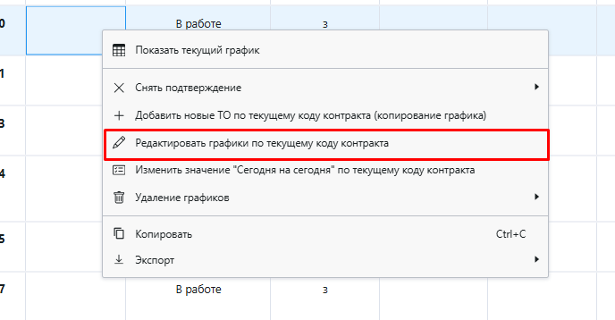

Рисунок 6.Редактирование графика

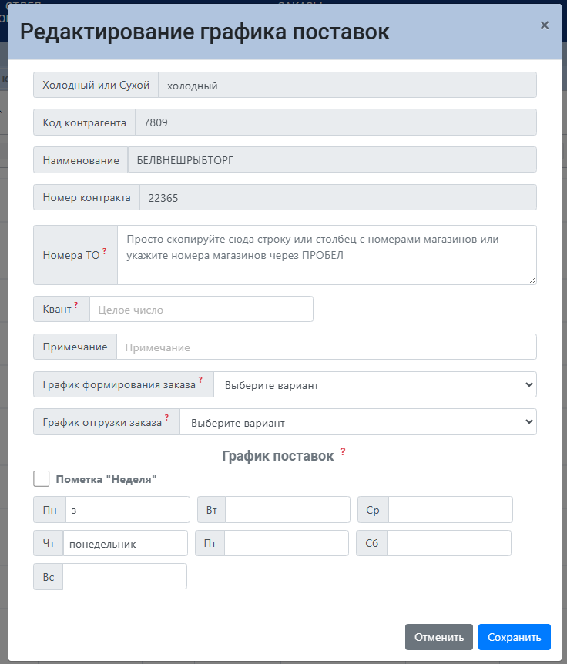

Рисунок 7. Форма редактирование графика

Чтобы отредактировать графики необходимо сделать следующее:

1. Загрузить на страницу данные с необходимым кодом контракта, например, указав код контракта в поле поиска ***(рисунок 1, цифра 3)*** и нажав кнопку **Загрузить данные**.
2. В таблице найти ЛЮБУЮ строку с необходимым КОДОМ КОНТРАКТА и ГРАФИКОМ, нажать по строке правой кнопкой мыши и в открывшемся контекстном меню выбрать опцию **Редактировать графики по текущему коду контракта** ***(рисунок 6)***. Текущим является код контракта, который указан в той строке, по которой вы нажали правой кнопкой мыши.
3. Заполнить форму редактирования графика ***(рисунок 7)*** и нажать кнопку **Сохранить**.

**Инструкция по заполнению формы "Редактирование графика":**

1. **Выбор типа ТО**:
   * Автоматически отображает тип склада. Заполнение не требуется.
2. **Код контрагента**:
   * Автоматически отображает уникальный код контрагента. Заполнение не требуется.
3. **Наименование контрагента**:
   * Показывает наименование контрагента. Заполнение не требуется.
4. **Код контракта**:
   * Указывает номер текущего контракта. Именно для этого кода контракта будут применены изменения. Заполнение не требуется.
5. Другие поля заполняются также, как и в форме **"Создание графика".** Для сохранения внесенных изменений нажмите кнопку **Сохранить**. Для отмены – **Отменить**.

РЕКОМЕНДАЦИЯ: внимательно указываете номера ТО в соответствующем поле. Именно для указанных вами ТО будут применены изменения, которые вы внесли в форму. Обязательно проверьте данные перед сохранением, чтобы случайно не изменить графики, которые не нуждались в изменении.

## 5. Удаление графика

Удаление графика изменяет статус графика и выводит его из работы. График становится недействительным. Можно удалить как один график, так и все графики по коду контракта. Удалять можно подтвержденные и неподтвержденные графики.

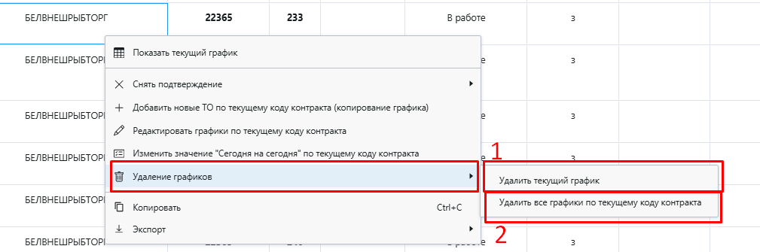

Рисунок 8. Удаление графика

5.1 Удаление одного графика (удаление ТО из графика)

Чтобы удалить отдельный график (одно ТО) необходимо сделать следующее:

1. Загрузить на страницу данные с необходимым кодом контракта, например, указав код контракта в поле поиска ***(рисунок 1, цифра 3)*** и нажав кнопку **Загрузить данные**.
2. В таблице найти строку с необходимым НОМЕРОМ ТО и ГРАФИКОМ, нажать по строке правой кнопкой мыши, в открывшемся контекстном меню навести курсор на опцию **Удаление графиков**, далее выбрать опцию **Удалить текущий график** ***(рисунок 8, цифра 1)***.
3. Выбранный график будет удален – у него изменится статус, и строка окрасится в красный цвет.

5.2 Удаление графиков по коду контракта (удаление контракта)

Чтобы удалить графики по коду контракта необходимо сделать следующее:

1. Загрузить на страницу данные с необходимым кодом контракта, например, указав код контракта в поле поиска ***(рисунок 1, цифра 3)*** и нажав кнопку **Загрузить данные**.
2. В таблице найти ЛЮБУЮ строку с необходимым КОДОМ КОНТРАКТА, нажать по строке правой кнопкой мыши, в открывшемся контекстном меню навести курсор на опцию **Удаление графиков**, далее выбрать опцию **Удалить все графики по текущему коду контракта** ***(рисунок 8, цифра 2)***.
3. В появившемся окне подтверждения действия нажать кнопку **ОК**.
4. Все графики по коду контракта, который был в строке, по которой вы нажали правой кнопкой мыши, будут удалены.

Удаленные графики можно вернуть в работу через функцию подтверждения.

РЕКОМЕНДАЦИЯ: внимательно отнеситесь к удалению графиков. Если вы указали неправильные данные в графике, лучше попытаться отредактировать графики, а не удалять их. Удаление может быть для вас неотменяемым действием, если у вас нет доступа к подтверждению графиков.

## 6. Подтверждение графика

Подтверждение графика изменяет статус графика и вводит в работу. График становится действительным. Можно подтвердить как один график, так и все графики по коду контракта. Подтверждать можно неподтвержденные и удаленные графики.

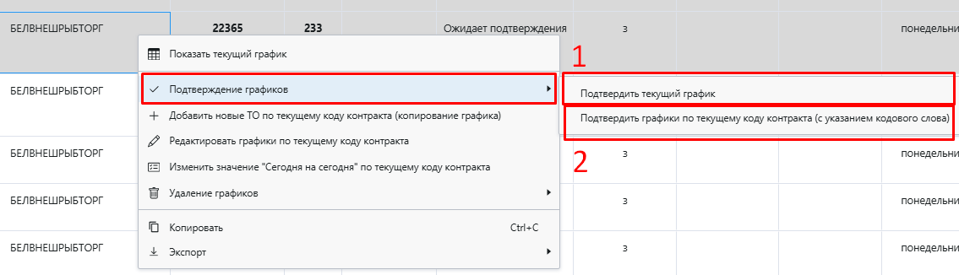

Рисунок 9. Подтверждение графиков

5.1 Подтверждение одного графика (Подтверждение ТО)

Чтобы подтвердить отдельный график (одно ТО) необходимо сделать следующее:

1. Загрузить на страницу данные с необходимым кодом контракта, например, указав код контракта в поле поиска ***(рисунок 1, цифра 3)*** и нажав кнопку **Загрузить данные**.
2. В таблице найти строку с необходимым НОМЕРОМ ТО и ГРАФИКОМ, нажать по строке правой кнопкой мыши, в открывшемся контекстном меню навести курсор на опцию **Подтверждение графиков**, далее выбрать опцию **Подтвердить текущий график** ***(рисунок 9, цифра 1)***.
3. Выбранный график будет подтвержден – у него изменится статус, и строка окрасится в белый цвет.

5.2 Подтверждение графиков по коду контракта (Подтверждение контракта)

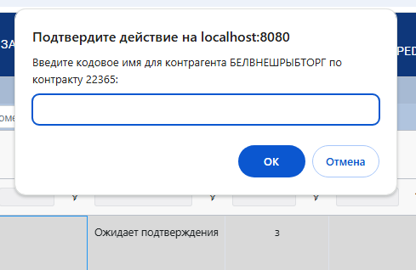

Рисунок 10. Указание кодового имени при подтверждении графиков

Чтобы подтвердить графики по коду контракта необходимо сделать следующее:

1. Загрузить на страницу данные с необходимым кодом контракта, например, указав код контракта в поле поиска ***(рисунок 1, цифра 3)*** и нажав кнопку **Загрузить данные**.
2. В таблице найти ЛЮБУЮ строку с необходимым КОДОМ КОНТРАКТА, нажать по строке правой кнопкой мыши, в открывшемся контекстном меню навести курсор на опцию **Подтверждение графиков**, далее выбрать опцию **Подтвердить графики по текущему коду контракта (с указанием кодового слова)** ***(рисунок 9, цифра 2)***.
3. Необязательный этап: если у какого-либо из графиков с текущим кодом контракта отсутствует кодовое имя, появится окно с просьбой указать это кодовое имя ***(рисунок 10)***. Для указания кодового имени всем графикам с текущим кодом контракта введите кодовое имя в поле. Если кодовое имя не требуется, оставите поле пустым и нажмите **ОК**.
4. Все графики по коду контракта, который был в строке, по которой вы нажали правой кнопкой мыши, будут подтверждены.

## 6. Снятие подтверждения

Снятие подтверждения с графика изменяет статус графика и выводит график из работы. График становится недействительным. Можно снять подтверждение как с одного графика, так и со всех графиков по коду контракта.

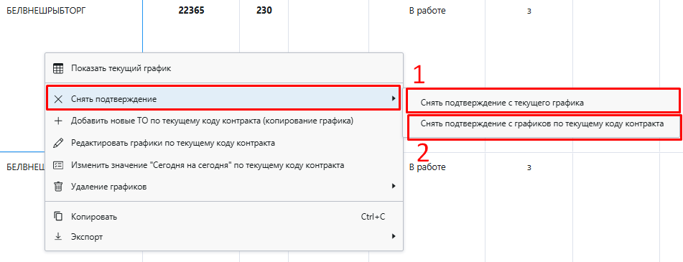

Рисунок 10. Снятие подтверждения

5.1 Снятие подтверждения с одного графика

Чтобы подтвердить отдельный график (одно ТО) необходимо сделать следующее:

1. Загрузить на страницу данные с необходимым кодом контракта, например, указав код контракта в поле поиска ***(рисунок 1, цифра 3)*** и нажав кнопку **Загрузить данные**.
2. В таблице найти строку с необходимым НОМЕРОМ ТО и ГРАФИКОМ, нажать по строке правой кнопкой мыши, в открывшемся контекстном меню навести курсор на опцию **Снять подтверждение,** далее выбрать опцию **Снять подтверждение с текущего графика** ***(рисунок 10, цифра 1)***.
3. С выбранного графика будет снято подтверждение – у него изменится статус, и строка окрасится в серый цвет.

5.2 Снятие подтверждения по коду контракта

Чтобы снять подтверждение с графиков по коду контракта необходимо сделать следующее:

1. Загрузить на страницу данные с необходимым кодом контракта, например, указав код контракта в поле поиска ***(рисунок 1, цифра 3)*** и нажав кнопку **Загрузить данные**.
2. В таблице найти ЛЮБУЮ строку с необходимым КОДОМ КОНТРАКТА, нажать по строке правой кнопкой мыши, в открывшемся контекстном меню навести курсор на опцию **Снять подтверждение,** далее выбрать опцию **Снять подтверждение с графиков по текущему коду контракта** ***(рисунок 10, цифра 2)***.
3. Со всех графиков по коду контракта, который был в строке, по которой вы нажали правой кнопкой мыши, будут сняты подтверждения.

## 7. Установка кодового имени контрагента

Кодовое имя для графиков устанавливается двумя способами:

1. при подтверждении графиков по коду контракта;
2. указанием кода контракта и кодового имя в специальной форме.

Форма изменения кодового имя открывается нажатием на кнопку **Изменить кодовое имя** ***(рисунок 1, цифра 2)***.

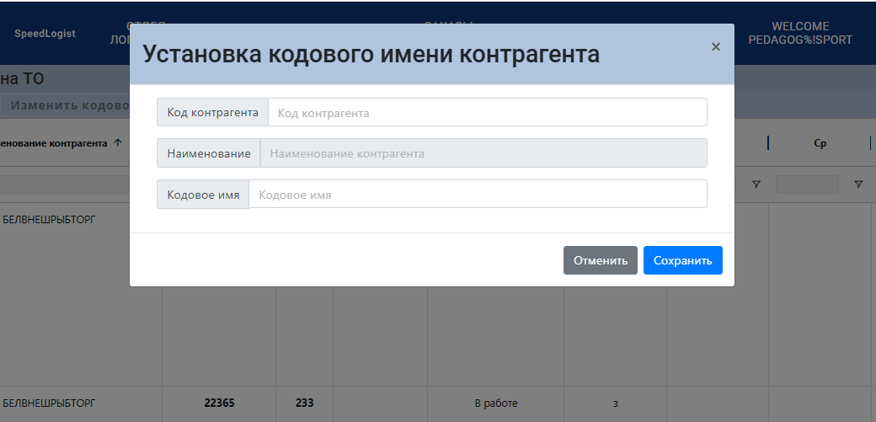

Рисунок 11. Форма изменения кодового слова

**Инструкция по заполнению формы "Установка кодового имени":**

1. **Выбор типа ТО**:
   * Автоматически отображает тип склада. Заполнение не требуется.
2. **Код контрагента**:
   * В поле «Код контрагента» введите числовое значение или выберите из предложенных вариантов. Поле принимает значения от **0 до 999999999999**. Это обязательное поле.
3. **Наименование контрагента**:
   * Показывает наименование контрагента. Заполняется автоматически по указанному выше коду контрагента. Если поле осталось пустым, проверьте правильность указания кода контрагента.
4. **Кодовое имя**:
   * Введите кодовое имя, которое необходимо присвоить всем графикам с указанным выше кодом контрагента.
5. Для сохранения внесенных изменений нажмите кнопку **Сохранить**. Для отмены – **Отменить**.

## 8. Изменение метки «Сегодня на сегодня»

Метка «Сегодня на сегодня» может изменяться двумя способами: одиночным и массовым (по коду контракта).

Для ОДИНОЧНОГО изменения метки «Сегодня на сегодня» необходимо сделать следующее:

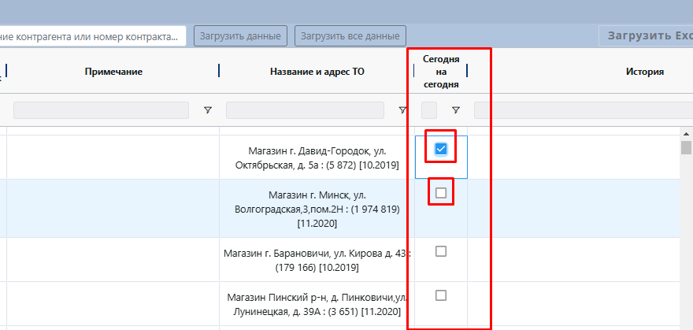

Рисунок 12. Колонка «Сегодня на сегодня»

1. Загрузить на страницу данные с необходимым кодом контракта, например, указав код контракта в поле поиска ***(рисунок 1, цифра 3)*** и нажав кнопку **Загрузить данные**.
2. В таблице найти строку с необходимым НОМЕРОМ ТО и ГРАФИКОМ и нажать на чекбокс в колонке **Сегодня на сегодня** ***(рисунок 12)***.

Для МАССОВОГО изменения метки «Сегодня на сегодня» по коду контракта необходимо сделать следующее:

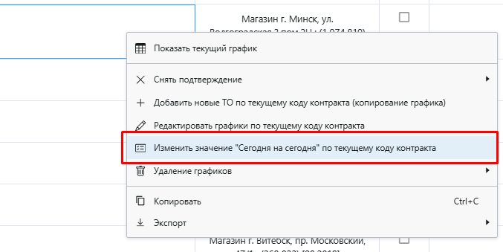

Рисунок 13. Изменение метки «Сегодня на сегодня» по коду контракта

1. Загрузить на страницу данные с необходимым кодом контракта, например, указав код контракта в поле поиска ***(рисунок 1, цифра 3)*** и нажав кнопку **Загрузить данные**.
2. В таблице найти ЛЮБУЮ строку с необходимым КОДОМ КОНТРАКТА, нажать по строке правой кнопкой мыши и в открывшемся контекстном меню выбрать опцию **Изменить значение "Сегодня на сегодня" по текущему коду контракта** ***(рисунок 13)***.
3. Выбор данной опции изменит значение метки всех графиков с текущим кодом контракта на противоположное от того значения, которое установлено в той строке, по которой вы нажали правой кнопкой мыши.